THƯ BÁC HỒ GỬI CÁN BỘ NGÀNH Y TẾ NHÂN NGÀY THẦY THUỐC VIỆT NAM 27/02
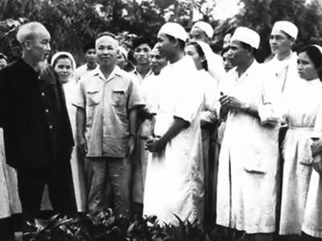
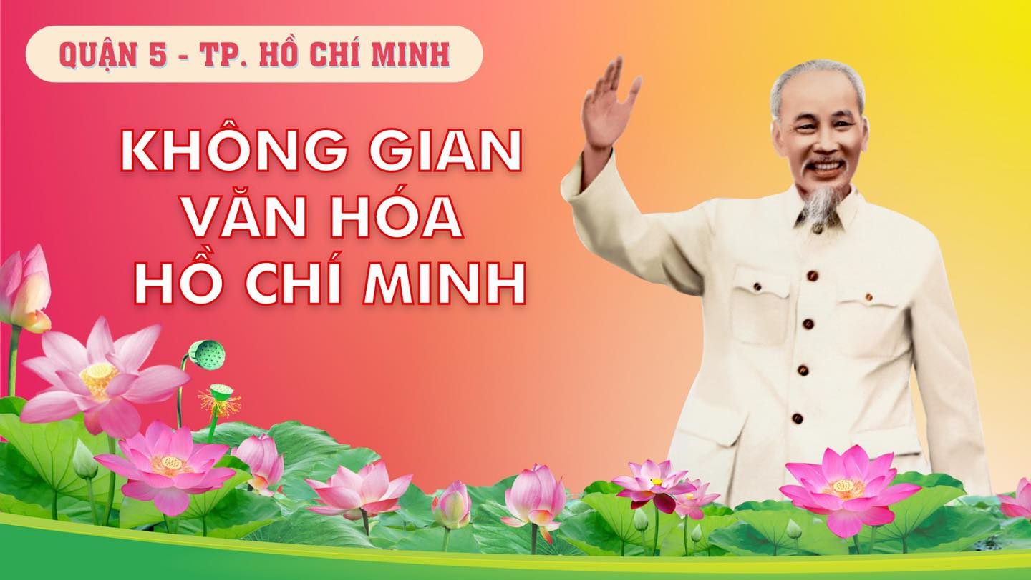
Bức thư Bác viết được đăng ở Báo nhân dân số ra ngày 27/02/1955, ngắn gọn chỉ có 368 từ, súc tích, dễ hiểu; Bức thư đã thể hiện ba nội dung hết sức quan trọng của ngành y tế, đó là: Phải thật thà đoàn kết; Thương yêu người bệnh; Xây dựng nền y học nước nhà.

Gửi Hội nghị Cán bộ Y tế !
Bác thân ái chúc các cô (nghe nói có nữ bác – sĩ ở Nam về?) các chú vui vẻ mạnh khỏe, hăng hái trao đổi kinh nghiệm, bàn định kế hoạch cho thiết thực, và làm việc cho tiến bộ. Bác góp vài ý kiến sau đây để giúp các cô các chú thảo luận:
– Trước hết là phải thật thà đoàn kết. Đoàn kết là sức mạnh của chúng ta. Đoàn kết thì vượt được mọi khó khăn, giành được nhiều thành tích. Đoàn kết giữa cán bộ cũ và cán bộ mới. Đoàn kết giữa tất cả những người trong ngành y tế từ các bộ trưởng, thứ trưởng, bác sĩ, dược sĩ cho đến các anh chị em giúp việc. Bởi vì công việc và địa vị tuy có khác nhau, nhưng người nào cũng là một bộ phận cần thiết trong ngành y tế, trong việc phục vụ nhân dân.
– Thương yêu người bệnh. Người bệnh phó thác tính mệnh của họ nơi các cô các chú. Chính phủ phó thác cho các cô các chú việc chữa bệnh tật và giữ sức khỏe của đồng bào. Đó là một nhiệm vụ rất vẻ vang. Vì vậy, cán bộ cần phải thương yêu săn sóc người bệnh như anh em ruột thịt của mình, coi họ đau đớn cũng như mình đau đớn. “Lương y phải như từ mẫu”, câu nói ấy rất đúng.
– Xây dựng một nền y học của ta. Trong những năm nước ta bị nô lệ, thì y học cũng như các ngành khác đều bị kìm hãm. Nay chúng ta đã độc lập tự do, cán bộ cần giúp đồng bào, giúp Chính phủ xây dựng một nền y tế thích hợp với sự nhu cầu của nhân dân ta. Y học càng phải dựa trên nguyên tắc: khoa học, dân tộc và đại chúng. Ông cha ta ngày trước có nhiều kinh nghiệm quý báu về cách chữa bệnh bằng thuốc ta, thuốc bắc. Để mở rộng phạm vi y học, các cô các chú cũng nên chú trọng nghiên cứu và phối hợp thuốc “đông” và thuốc “tây”. Mong các cô các chú cố gắng thi đua, làm tròn nhiệm vụ.
Chào thân ái và thành công.
Tháng 2 – 1955
HỒ CHÍ MINH

